**Moderatore**

|  |  |
| --- | --- |
| **Nome** | AccettazioneSegnalazione |
| **Partecipanti:** | Iniziata da *Moderatore* |
| **Flusso di eventi:** | 1. Il *Moderatore* entra nella sua Homepage    1. Il sistema risponde con un elenco di segnalazioni organizzate in finestre singole per ogni segnalazione 2. Il *Moderatore* clicca su una segnalazione    1. Il sistema risponde con una finestra sotto la segnalazione premuta con i dettagli riguardo la segnalazione 3. Il *Moderatore* analizza la segnalazione e accetta la segnalazione    1. Il sistema riceve il form e lo salva nel sistema, mostrando un messaggio a schermo al moderatore che lo avvisa della corretta gestione della segnalazione. Quindi lo reindirizza sulla sua Homepage 4. Il moderatore si ritrova davanti la sua Homepage |
| **Entry c** | Il *Moderatore* deve essere loggato nel sistema |
| **Exit c** | Il *Moderatore* riceve un messaggio dal sistema che lo informa che la segnalazione è stata gestita |
| **Quality R** | // |
| **Eccezioni** | * Al punto 3, se il *Moderatore* non accetta la segnalazione continua al caso d’uso “RifiutoSegnalazione” * Al punto 4, se il *Moderatore* si accorge di aver accettato erroneamente la segnalazione, continua al caso d’uso “accettazioneErrata” |

|  |  |
| --- | --- |
| **Nome** | RifiutoSegnalazione |
| **Partecipanti:** | Iniziata da *Moderatore* |
| **Flusso di eventi:** | 1. Il *Moderatore* analizza la segnalazione e rifiuta la segnalazione    1. Il sistema riceve il form e lo elimina, mostrando un messaggio a schermo al moderatore che lo avvisa della corretta gestione della segnalazione. Quindi lo reindirizza sulla sua Homepage |
| **Entry c** | Il *Moderatore*, nel caso d’uso “AccettazioneSegnalazione”, al punto 3 rifiuta la segnalazione |
| **Exit c** | Il *Moderatore* riceve un messaggio dal sistema che lo informa che la segnalazione è stata gestita |
| **Quality R** | // |
| **Eccezioni** | // |

|  |  |
| --- | --- |
| **Nome** | AccettazioneErrata |
| **Partecipanti:** | Iniziata da *Moderatore* |
| **Flusso di eventi:** | 1. Il *Moderatore* clicca sul suo username, nell’header    1. Il sistema lo reindirizza alla sua homepage 2. *Moderatore* clicca su “Storico segnalazioni” nel menu contestuale a sinistra    1. Il sistema risponde reindirizzando il moderatore sulla pagina “Storico segnalazioni”, organizzata come in figura 1 3. Il *Moderatore* clicca sulla prima segnalazione nell’elenco    1. Il sistema risponde espandendo la finestra della segnalazione, facendo comparire il motivo della segnalazione e due pulsanti “accetta” e “rifiuta” 4. *Moderatore* clicca su rifiuta    1. Il sistema risponde con una finestra con un form in cui inserire il motivo del rifiuto, un pulsante “conferma” ed uno “annulla” 5. Il *Moderatore* inserisce il motivo del rifiuto, quindi clicca su “conferma”    1. Il sistema salva la segnalazione, risponde eliminando la finestra e il form della segnalazione appena confermata 6. Il *Moderatore* si trova davanti la pagina |
| **Entry c** | Il *Moderatore*, nel caso d’uso “AccettazioneSegnalazione”, al punto 3 rifiuta la segnalazione |
| **Exit c** | Il *Moderatore* riceve un messaggio a schermo dal sistema che lo informa che la segnalazione è stata gestita |
| **Quality R** | // |
| **Eccezioni** | // |

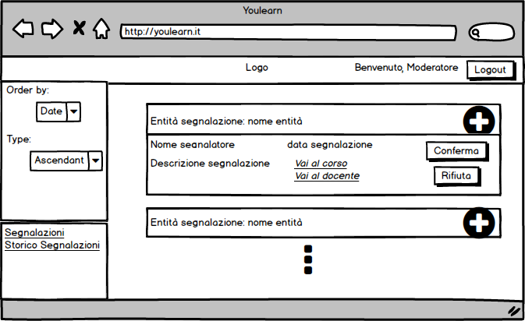

**Figura 1**

**Docente Affiliato**

|  |  |
| --- | --- |
| **Nome** | InserimentoLezione |
| **Partecipanti:** | Iniziata da *Docente Affiliato* |
| **Flusso di eventi:** | 1. Il *Docente affiliato* entra nella pagina del corso che tiene insieme a *Docente*    1. Il sistema risponde con una pagina del formato in figura 2 2. Il *Docente affiliato* clicca sul pulsante “inserisci lezione”    1. Il sistema risponde con una pagina contenente un form dove inserire il nome della lezione ed un pulsante “sfoglia” per scegliere il file della lezione 3. *Docente affiliato* preme sul pulsante sfoglia    1. Il sistema risponde con una finestra sul file system per scegliere il file 4. *Docente affiliato* sceglie il video e conferma la selezione    1. Il sistema chiude la finestra 5. *Docente affiliato* inserisce nel form testuale il nome della lezione, clicca quindi “conferma”    1. *Il sistema* con un messaggio a schermo che avvisa il docente del caricamento della lezione e che sarà resa disponibile appena il *Docente* l’avrà approvata, reindirizzandolo alla homepage del corso 6. Il *Docente affiliato* si ritrova la homepage del corso dinanzi |
| **Entry c** | Il *Docente Affiliato* deve essere loggato nel sistema |
| **Exit c** | Il *Docente Affiliato* viene avvisato del caricamento della lezione |
| **Quality R** | // |
| **Eccezioni** | * Al punto 5, se dopo aver confermata la selezione *Docente Affiliato* si accorge di aver caricato il file sbagliato, continua nel caso d’uso *“File non corretto”* * Al punto 5, se invece di premere “conferma” preme il tasto “annulla”, continua al caso d’uso “InserimentoAnnullato” |

**PASQUALE DEVE METTERE IL MOCKUP**

|  |  |
| --- | --- |
| **Nome** | AnnullaInserimento |
| **Partecipanti:** | Iniziata da *Docente Affiliato* |
| **Flusso di eventi:** | 1. Il sistema reindirizza il *Docente Affiliato* sulla homepage del corso in cui stava inserendo la lezione |
| **Entry c** | Il *Docente Affiliato,* caso d’uso “*Inserimento lezione”,* al punto 5 preme “annulla” |
| **Exit c** | Il sistema reindirizza il *Docente affiliato* fuori dalla pagina di InserimentoLezioni |
| **Quality R** | // |
| **Eccezioni** | // |

|  |  |
| --- | --- |
| **Nome** | FileNonCorretto |
| **Partecipanti:** | Iniziata da *Docente Affiliato* |
| **Flusso di eventi:** | 1. *Docente Affiliato* clicca sul suo nome utente nell’header    1. Il sistema reindirizza *Docente Affiliato* alla sua homepage 2. *Docente Affiliato* clicca sul collegamento alla pagina “lezioni in attesa di approvazione”    1. Il sistema risponde con la pagina contenente un elenco di lezioni, ognuna con “nome”, “nome corso”, “data pubblicazione” ed una “x” per l’eliminazione 3. *Docente affiliato* preme sulla “x” accanto alla lezione caricata per errore    1. Il sistema elimina dall’elenco la lezione selezionata 4. Il *Docente affiliato* si ritrova davanti la pagina “lezioni in attesa di approvazione” |
| **Entry c** | Il *Docente Affiliato,* caso d’uso “*Inserimento lezione”,* al punto 6 si accorge di aver caricato il file sbagliato |
| **Exit c** | Il sistema elimina la lezione di *Docente affiliato* e la cancella dall’elenco delle lezioni in attesa di approvazione |
| **Quality R** | // |
| **Eccezioni** | // |

|  |  |
| --- | --- |
| **Nome** | RimuoviCollaborazione |
| **Partecipanti:** | Iniziata da *Docente Affiliato* |
| **Flusso di eventi:** | 1. Il *Docente Affiliato* si trova nella sua homepage. Clicca su “corsi”    1. Il sistema risponde con una pagina contenente tutte le informazioni sui corsi seguiti dal *Docente Affiliato* 2. Il *Docente Affiliato* clicca sul corso che tiene in qualità di *Docente Affiliato* da cui vuole eliminare la collaborazione    1. Il sistema risponde con la homepage del corso contenente la descrizione del corso, il nome del corso, il nome del *Docente* che ha creato il corso, un pulsante “faq”, un pulsante “avvisi”, un pulsante “lezioni” ed uno “Esci dal corso” 3. Il *Docente Affiliato* clicca su “Esci dal corso”    1. Il sistema risponde con una finestra a schermo contenete un form testuale per l’inserimento delle motivazioni dell’uscita dal corso, un pulsante “conferma” ed uno “annulla” 4. Il *Docente Affiliato* compila il form di segnalazione e clicca “conferma”    1. Il sistema chiude la finestra, elimina il *Docente Affiliato* dal corso ed invia una notifica al *Docente* del corso che lo avvisa dell’avvenuta uscita del *Docente Affilito.* Reindirizza quindi il *Docente Affiliato* alla sua Homepage 5. Il *Docente Affiliato* si ritrova sulla sua Homepage |
| **Entry c** | Il *Docente Affiliato* deve essere loggato nel sistema |
| **Exit c** | Il sistema elimina la collaborazione tra Il *Docente Affiliato* ed il corso |
| **Quality R** | // |
| **Eccezioni** | // |

**Amministratore**

|  |  |
| --- | --- |
| **Nome** | EliminaCorsoSegnalato |
| **Partecipanti:** | Iniziata da Amministratore |
| **Flusso di eventi:** | 1. L’ *Amministratore* si trova sulla sua homepage 2. L’Amministratore clicca sul pulsante “gestione segnalazioni” nel menù navigazionale    1. Il sistema risponde con un elenco delle segnalazioni appprovate da un *Moderatore* 3. L’Amministratore clicca su una segnalazione recante il nome di un corso    1. Il sistema risponde con una finestra sotto la segnalazione che presenta i motivi della segnalazione del corso, un pulsante “vai a gestione corso”, un pulsante “vai a gestione amministratore”, un pulsante “conferma” 4. L’*Amministratore clicca su “conferma”*    1. Il sistema risponde con una finestra a schermo in cui è presente un form testuale in cui inserire i motivi della cancellazione, un pulsante conferma ed uno annulla 5. L’*amministratore* scrive all’interno del form i motivi della cancellazione, clicca quindi “conferma”    1. Il sistema risponde chiudendo la finestra di conferma,invia una notifica al *Docente* informandolo della cancellazione del corso allegando il messaggio di testo inserito dall’*admin* nella finestra di cancellazione, invia una notifica agli *Studenti* iscritti al corso avvisandoli della cancellazione del corso, invia una notifica ai *Docenti Affiliati* avvisandoli della cancellazione del corso, quindi reindirizza l’*admin* alla sua homepage 6. L’ amministratore si ritrova quindi sulla pagina “gestione segnalazioni” |
| **Entry c** | L’Amministratoredeve essere loggato nel sistema |
| **Exit c** | L’Amministratorechiude la segnalazione cliccando sul pulsante “conferma” del form di segnalazione |
| **Quality R** | // |
| **Eccezioni** | // |

|  |  |
| --- | --- |
| **Nome** | EliminaUtenteSegnalato |
| **Partecipanti:** | Iniziata da Amministratore |
| **Flusso di eventi:** | 1. L’ *Amministratore* si trova sulla sua homepage 2. L’Amministratore clicca sul pulsante “gestione segnalazioni” nel menù navigazionale    1. Il sistema risponde con un elenco delle segnalazioni approvate da un *Moderatore* 3. L’Amministratore clicca su una segnalazione recante il nome di un Utente    1. Il sistema risponde con una finestra sotto la segnalazione che presenta i motivi della segnalazione dell’utente, un pulsante “vai a gestione corso”, un pulsante “vai a gestione utente”, un pulsante “conferma” 4. L’amministratore clicca su “conferma”    1. Il sistema risponde con una finestra a schermo in cui è presente un form testuale in cui inserire i motivi della cancellazione, un pulsante conferma ed uno annulla 5. L’*amministratore* scrive all’interno del form i motivi della cancellazione, clicca quindi “conferma”    1. Il sistema risponde chiudendo la finestra di conferma, elimina l’account dell’utente, congela i corsi tenuti dall’utente inviando una notifica agli studenti e ai docenti affiliati di ogni corso avvisandoli della chiusura dei corsi, quindi reindirizza l’*admin* alla sua “pagina segnalazioni” 6. Il docente si ritrova quindi sulla pagina “gestione segnalazioni” |
| **Entry c** | L’amministratore deve essere loggato nel sistema |
| **Exit c** | L’amministratore chiude la segnalazione cliccando sul pulsante “conferma” del form di segnalazione |
| **Quality R** | // |
| **Eccezioni** |  |

|  |  |
| --- | --- |
| **Nome** | EliminaLezioneSegnalata |
| **Partecipanti:** | Iniziata da Amministratore |
| **Flusso di eventi:** | 1. L’ *Amministratore* si trova sulla sua homepage 2. L’Amministratore clicca sul pulsante “gestione segnalazioni” nel menù navigazionale    1. Il sistema risponde con un elenco delle segnalazioni approvate da un *Moderatore* 3. L’Amministratore clicca su una segnalazione recante il nome di una Lezione    1. Il sistema risponde con una finestra sotto la segnalazione che presenta i motivi della segnalazione dell’utente, un pulsante “vai a gestione corso”, un pulsante “vai a gestione utente”, un pulsante “conferma” 4. L’amministratore clicca su “conferma”    1. Il sistema risponde con una finestra a schermo in cui è presente un form testuale in cui inserire i motivi della cancellazione, un pulsante conferma ed uno annulla 5. L’*amministratore* scrive all’interno del form i motivi della cancellazione, clicca quindi “conferma”    1. Il sistema risponde chiudendo la finestra di conferma, elimina la lezione del corso, invia una notifica agli studenti, ai docenti affiliati ed al Docente avvisandoli della cancellazione della lezione, quindi reindirizza l’*admin* alla sua “pagina segnalazioni” 6. Il docente si ritrova quindi sulla pagina “gestione segnalazioni” |
| **Entry c** | L’amministratore deve essere loggato nel sistema |
| **Exit c** | L’amministratore chiude la segnalazione cliccando sul pulsante “conferma” del form di segnalazione |
| **Quality R** | // |
| **Eccezioni** |  |

|  |  |
| --- | --- |
| **Nome** | EliminaCorsoNonSegnalato |
| **Partecipanti:** | Iniziata da Amministratore |
| **Flusso di eventi:** | 1. L’ *Amministratore* si trova sulla sua homepage 2. L’Amministratore clicca sul pulsante “gestione corsi” nel menù navigazionale    1. Il sistema risponde con una pagina contenente una barra di ricerca per la ricerca dei corsi 3. L’Amministratore clicca sulla barra e scrive il nome del corso    1. Il sistema risponde con una lista di suggerimenti di ricerca che corrispondono al nome del corso scritto nella barra di ricerca 4. L’*Amministratore* clicca sul nome del corso che vuole eliminare    1. Il sistema risponde con la pagina “Gestione corso singolo”, organizzata come segue in figura 3 5. L’*amministratore* clicca sul pulsante “Elimina Corso”    1. Il sistema risponde con una finestra a schermo contenete un form testuale per l’inserimento delle motivazioni della cancellazione dal corso, un pulsante “conferma” ed uno “annulla” 6. L’*Amministratore* completa il form di testo inserendo i motivi della cancellazione, quindi clicca su “conferma”    1. Il sistema risponde chiudendo la finestra di conferma,invia una notifica al *Docente* informandolo della cancellazione del corso allegando il messaggio di testo inserito dall’*admin* nella finestra di cancellazione, invia una notifica agli *Studenti* iscritti al corso avvisandoli della cancellazione del corso, invia una notifica ai *Docenti Affiliati* avvisandoli della cancellazione del corso, quindi reindirizza l’*admin* alla sua homepage 7. L’ amministratore si ritrova quindi sulla pagina “gestione segnalazioni” |
| **Entry c** | L’Amministratoredeve essere loggato nel sistema |
| **Exit c** | Il sistema cancella il corso e l’*Amministratore* si ritrova sulla sua Homepage |
| **Quality R** | // |
| **Eccezioni** | Al punto 3.1, se il sistema risponde senza presentare risultati per la ricerca, continua al caso d’uso “Ricerca Errata” |

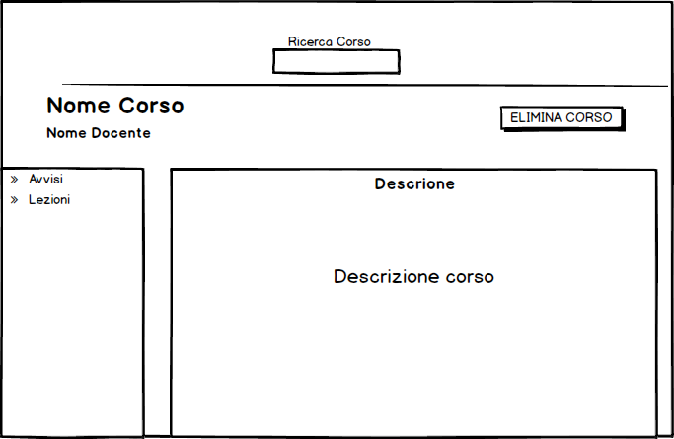

Figura 3

|  |  |
| --- | --- |
| **Nome** | RicercaErrata |
| **Partecipanti:** | Iniziata da *Amministratore* |
| **Flusso di eventi:** | 1. Il sistema risponde con una finestra sotto la barra di ricerca con scritto “Nessun risultato” 2. L’Amministratore elimina il contenuto dalla barra di ricerca e scrive nuovamente il nome del corso corretto |
| **Entry c** | Nel caso d’suo “EliminaCorsoNonSegnalato”, al punto 3.1 inserisce un nome che non viene riconosciuto dal sistema |
| **Exit c** | ??? |
| **Quality R** | // |
| **Eccezioni** | // |

|  |  |
| --- | --- |
| **Nome** | EliminaUtenteNonSegnalato |
| **Partecipanti:** | Iniziata da Amministratore |
| **Flusso di eventi:** | 1. L’ *Amministratore* si trova sulla sua homepage 2. L’Amministratore clicca sul pulsante “gestione utente” nel menù navigazionale    1. Il sistema risponde con una pagina contenente una barra di ricerca per la ricerca degli utenti 3. L’Amministratore clicca sulla barra e scrive il nome dell’utente    1. Il sistema risponde con una lista di suggerimenti di ricerca che corrispondono al nome dell’utente scritto nella barra di ricerca 4. L’*Amministratore* clicca sul nome dell’utente che vuole eliminare    1. Il sistema risponde con la pagina “Gestione utente singolo”, organizzata come segue in figura 4 5. L’*amministratore* clicca sul pulsante “Elimina utente”    1. Il sistema risponde con una finestra a schermo contenete un form testuale per l’inserimento delle motivazioni della cancellazione dal corso, un pulsante “conferma” ed uno “annulla” 6. L’*Amministratore* completa il form di testo inserendo i motivi della cancellazione, quindi clicca su “conferma”    1. Il sistema risponde chiudendo la finestra di conferma, elimina l’account dell’utente, congela i corsi tenuti dall’utente inviando una notifica agli studenti e ai docenti affiliati di ogni corso avvisandoli della chiusura dei corsi, quindi reindirizza l’*admin* alla sua Homepage 7. L’ amministratore si ritrova quindi sulla sua homepage |
| **Entry c** | L’Amministratoredeve essere loggato nel sistema |
| **Exit c** | Il sistema cancella il corso e l’*Amministratore* si ritrova sulla sua Homepage |
| **Quality R** | // |
| **Eccezioni** | Al punto 3.1, se il sistema risponde senza presentare risultati per la ricerca, continua al caso d’uso “Ricerca Errata” |

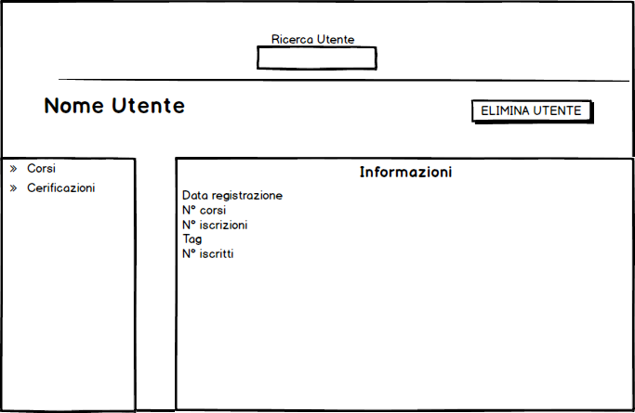

Figura 4

|  |  |
| --- | --- |
| **Nome** | EliminaLezioneNonSegnalato |
| **Partecipanti:** | Iniziata da Amministratore |
| **Flusso di eventi:** | 1. L’ *Amministratore* si trova sulla sua homepage 2. L’Amministratore clicca sul pulsante “gestione corsi” nel menù navigazionale    1. Il sistema risponde con una pagina contenente una barra di ricerca per la ricerca dei corsi 3. L’Amministratore clicca sulla barra e scrive il nome del corso    1. Il sistema risponde con una lista di suggerimenti di ricerca che corrispondono al nome del corso scritto nella barra di ricerca 4. L’*Amministratore* clicca sul nome del corso che vuole eliminare    1. Il sistema risponde con la pagina “Gestione corso singolo”, organizzata come visto precedentemente in figura 3 5. L’*amministratore* clicca sul pulsante “Lezioni”    1. Il sistema risponde con la pagina “gestione lezioni”, organizzata come in figura 7 6. L’*Amministratore* clicca sul pulsante “elimina lezione” vicino alla lezione che intende eliminare    1. Il sistema risponde con una finestra a schermo contenete un form testuale per l’inserimento delle motivazioni della cancellazione dal corso, un pulsante “conferma” ed uno “annulla” 7. L’*Amministratore* completa il form con i motivi della cancellazione, quindi clicca su “conferma"    1. Il sistema risponde chiudendo la finestra di conferma, elimina la lezione del corso, invia una notifica agli studenti, ai docenti affiliati ed al Docente avvisandoli della cancellazione della lezione, quindi reindirizza l’*admin* alla sua homepage 8. L’ amministratore si ritrova quindi sulla sua homepage |
| **Entry c** | L’Amministratoredeve essere loggato nel sistema |
| **Exit c** | Il sistema cancella il corso e l’*Amministratore* si ritrova sulla sua Homepage |
| **Quality R** | // |
| **Eccezioni** | Al punto 3.1, se il sistema risponde senza presentare risultati per la ricerca, continua al caso d’uso “Ricerca Errata” |

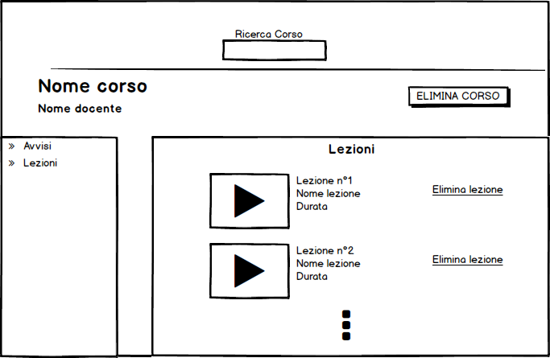

Figura 5

|  |  |
| --- | --- |
| **Nome** | AccettaCertificazione |
| **Partecipanti:** | Iniziata da Amministratore |
| **Flusso di eventi:** | 1. L’ *Amministratore* si trova sulla sua homepage 2. L’Amministratore clicca sul pulsante “gestione certificazioni” nel menù navigazionale    1. Il sistema risponde con un elenco delle certificazioni inserite dagli utenti in attesa di validazione 3. L’Amministratore clicca su una certificazione nell’elenco    1. Il sistema risponde con una finestra sotto la segnalazione che presenta i dettagli della certificazione, un pulsante “vedi certificazione”, un pulsante “accetta” ed un pulsante “rifiuta” 4. L’*Amministratore* clicca su “vedi certificazione”    1. Il sistema risponde avviando il download di una copia della certificazione dell’utente 5. L’*amministratore* accede al file system del suo terminale, naviga fino alla locazione del file scaricato e lo visualizza, trovandola corretta 6. Ritorna nel browser ritrovandosi alla pagina “gestione certificazioni”, clicca quindi sul pulsante “conferma”    1. Il sistema risponde accettando la certificazione ed elimina la certificazione dall’elenco della pagina “gestione certificazioni” 7. L’ amministratore si ritrova quindi sulla pagina “gestione certificazioni” |
| **Entry c** | L’Amministratoredeve essere loggato nel sistema |
| **Exit c** | Il sistema conferma la certificazione all’Utente e la elimina dall’elenco delle certificazioni in approvazione |
| **Quality R** | // |
| **Eccezioni** | Al punto 5, se visualizzando la certificazione la trova non corretta, continua al caso d’uso “Rifiuta Certificazione” |

|  |  |
| --- | --- |
| **Nome** | RifiutaCertificazione |
| **Partecipanti:** | Iniziata da Amministratore |
| **Flusso di eventi:** | 1. Ritorna nel browser ritrovandosi alla pagina “gestione certificazioni”, clicca quindi sul pulsante “rifiuta”    1. Il sistema risponde con una finestra a schermo con un form testuale in cui inserire i motivi del rifiuto, un pulsante conferma ed uno “cancella” 2. L’*Amministratore* inserisce i motivi del rifiuto, quindi clicca “conferma”    1. Il sistema risponde rifiutando la certificazione, invia una notifica all’utente avvisandolo del rifiuto della certificazione ed elimina la certificazione dall’elenco della pagina “gestione certificazioni” 3. L’ amministratore si ritrova quindi sulla pagina “gestione certificazioni” |
| **Entry c** | Nel caso d’uso “AccettaCertificazione”, al punto 5 L’*amministratore* visualizza la certificazione e la trova non corretta |
| **Exit c** | Il sistema elimina la certificazione all’Utente e la elimina dall’elenco delle certificazioni in approvazione |
| **Quality R** | // |
| **Eccezioni** | // |

|  |  |
| --- | --- |
| **Nome** | EliminaCertificazione |
| **Partecipanti:** | Iniziata da Amministratore |
| **Flusso di eventi:** | 1. L’ *Amministratore* si trova sulla sua homepage 2. L’Amministratore clicca sul pulsante “gestione utenti” nel menù navigazionale    1. Il sistema risponde con una pagina contenente una barra di ricerca per la ricerca degli utenti 3. L’Amministratore clicca sulla barra e scrive il nome dell’utente    1. Il sistema risponde con una lista di suggerimenti di ricerca che corrispondono al nome dell’utente scritto nella barra di ricerca 4. L’*Amministratore* clicca sul nome dell’utente di cui vuole eliminare una certificazione    1. Il sistema risponde con la pagina “Gestione utente singolo”, organizzata come visto precedentemente in figura 3 5. L’*amministratore* clicca sul pulsante “Certificazioni”    1. Il sistema risponde con la pagina “gestione certificazioni utente”, organizzata come in figura 6 6. L’*Amministratore* clicca sul pulsante “elimina certificazione” vicino alla certificazione che intende eliminare    1. Il sistema risponde con una finestra a schermo contenete un form testuale per l’inserimento delle motivazioni della cancellazione dal corso, un pulsante “conferma” ed uno “annulla” 7. L’*Amministratore* completa il form con i motivi della cancellazione, quindi clicca su “conferma"    1. Il sistema risponde rifiutando la certificazione, invia una notifica all’utente avvisandolo del rifiuto della certificazione ed elimina la certificazione dall’elenco della pagina “gestione certificazioni utente” 8. L’ amministratore si ritrova quindi sulla pagina “gestione certificazioni corso” |
| **Entry c** | L’Amministratoredeve essere loggato nel sistema |
| **Exit c** | Il sistema cancella la certificazione dell’utente e L’*amministratore* si ritrova sulla pagina “gestione certificazione utente” |
| **Quality R** | // |
| **Eccezioni** | Al punto 3.1, se il sistema risponde senza presentare risultati per la ricerca, continua al caso d’uso “Ricerca Errata” |

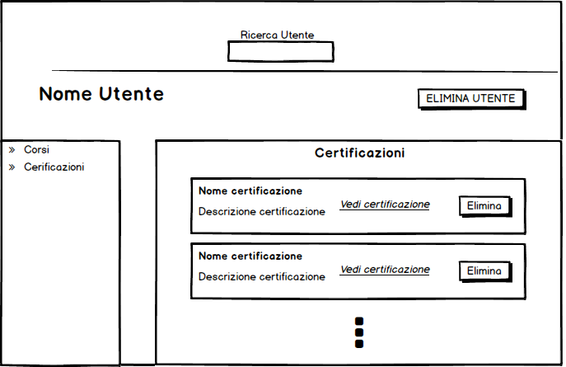

Figura 6